Урок – мастерская.
«волшебные ножницы»
Актуальность темы:
Геометрические задачи всегда вызывают у обучающихся наибольшие затруднения.
Цели:
- Формирование понятия равновеликие фигуры, составные фигуры
- Применение к решению задач свойств площадей
- знакомство обучающихся с различными задачами на разрезание и складывание фигур;
- нахождение площадей фигур на клетчатой бумаге;
- формирование пространственного воображения обучающихся;
- активизации поисково-познавательной деятельности обучающихся;
- Задачи:
- рассмотреть различные способы решения геометрических задач на разрезание и складывание фигур на плоскости;
- познакомить с задачами на клетчатой бумаге и их решением;
- развивать изобретательность и нестандартность мышления учащихся;
- развивать интерес к практическому использованию знаний в конструировании. УУД:
Познавательные:
-совершенствовать вычислительные навыки,
-совершенствовать умение решать текстовые и геометрические задачи;
Коммуникативные:
-формировать умение работать в группе, находить общее решение, умение аргументировать и отстаивать своё предложение;
-развивать способность сохранять доброжелательное отношение друг к другу, взаимоконтроль и взаимопомощь по ходу выполнения задания;
Регулятивные:
-проявлять познавательную инициативу в учебном сотрудничестве.
Личностные:
-формировать способности к самооценке на основе критериев успешности учебной деятельности.

Ход урока.
Этап занятия | Действия учителя | Деятельность учащихся
1. Адаптационный этап(Эмоциональный настрой)  1) Организационный момент. | Добрый день, ребята! Я рада вас видеть. Сегодня у нас необычное занятие, а урок – мастерская, сейчас вы будете творить  У нас сегодня присутствуют гости. Поприветствуем их.  Улыбнитесь друг другу. | Садятся за парты.
2.Актуализация знаний.  2) Постановка проблемы | «Геометрия является самым могущественным средством для изощрения наших умственных способностей и дает нам возможность правильно мыслить и рассуждать»  - говорил Галилео Галилей  Начнем мы сегодня занятие со слов Г. Галилея, великого итальянского ученого, физика, который является первым экспериментатором, открыл очень много законов, в том числе и закон Инерции.  -Ребята, а кто мне скажет, что означают эти слова?  -Какие качества необходимы при изучении математики и геометрии?  Действительно, смекалка и находчивость, усидчивость и аккуратность при выполнении заданий помогут вам сегодня в достижении цели.  А какие задания вы будете выполнять, чем вы будете заниматься на уроке, вы узнаете, выполнив небольшую практическую работу задача 1  Итак, кто догадался, чем мы будем заниматься на уроке?  Какие фигуры у вас получились(равные по условию задачи), а их площади какие? (равные).  Задача 2. А можно разрезать эту же фигуру на две фигуры , чтобы они были не равны, но из площади равнялись? (проблемная задача)  Откройте тетради, запишите тему занятия «Волшебные ножницы». Задачи на разрезание и складывание фигур. | слушают  - ребята дают свои ответы…  (правильно мыслить и рассуждать)…  - дети называют качества…. (сообразительность, усидчивость,внимательность, умение мыслить, рассуждать, быстро считать, память, наблюдательность, аккуратность и т.д.)  обсуждают решение, разрезают фигуру. Выяснят сколько способов решения.  На доске проверяем  Ребята отвечают …..  -разрезать и собирать фигуры,  - открывают тетради, записывают тему урока «Задачи на разрезание и складывание фигур».
3.Основной этап. | - Из истории математики  Задачи на разрезание или на перекраивание фигур возникли в глубокой древности. Уже в VII—V вв. до н.э. в Индии в книге «Правила веревки» рассматриваются задачи на перекраивание фигуры, состоящей из двух квадратов, в равновеликий ей квадрат и перекраивание прямоугольника в квадрат. Первый письменный источник с подобными задачами относится к Х веку – это фрагменты трактата персидского астронома Абул-Вефа, жившего в Багдаде. Профессиональные математики всерьёз занялись задачами на разрезание ближе к середине XIX века.  Задача №3.  Перекроите фигуру, состоящую из двух квадратов, в равновеликий ей квадрат.  Это значит- из двух маленьких одинаковых квадратов составить 1 большой квадрат  (заготовить квадраты)  Решение. Разрезать по диагонали каждый квадрат. Диагонали будут являться сторонами получившегося квадрата.  Задача №4.  Разрежьте прямоугольник, длина которого равна 9 клеток, а ширина 4, на две равные части так, чтобы из них можно было сложить квадрат.  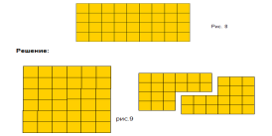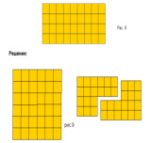  Задача №5  Постройте прямоугольник со сторонами 2 см и 5 см. Разрежьте прямоугольник по диагонали. Сложите из получившихся частей треугольник.  Можно ли из этих частей сложить еще один треугольник, не равный данному? Если можно, то сложите еще один треугольник. Какие у них будут площади?  Задача 6. Прямоугольник перекроите в параллелограмм, сделав только один разрез.  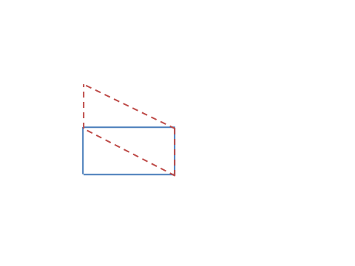  Задача №8  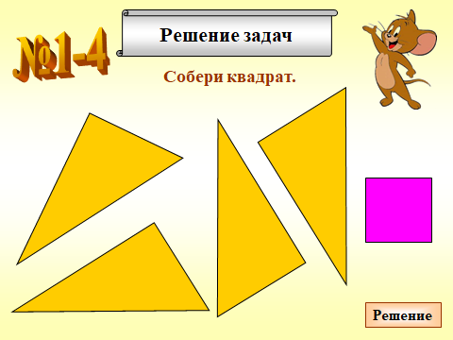  Такая головоломка называется танграм  Классический тангграм состоит из 7 частей, составляющих квадрат. Он появился в Китае в конце восемнадцатого века. Название танграм возникло в Европе вероятнее всего от слова "тань" (на кантонском диалекте - китаец) и часто встречающегося греческого корня "грамма" (буква). Сейчас вы можете попробовать себя в искусстве составления фигур танграма  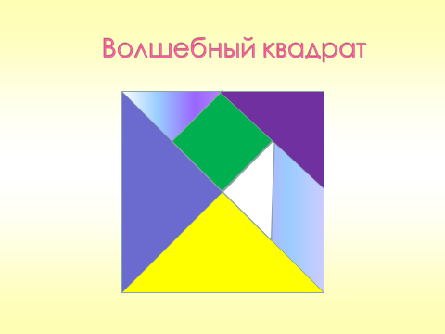 | - ребята фронтально решают задачу 1-2  -обсуждаем решение и приходим к соглашению.  - ребята работают в парах  - думают над задачей, решение вывешивают на доску и сверяют с решением , обсуждают  - ребята работают в парах  Решают задачу 5  самостоятельно, взаимно проверяют  задачу 6 у доски по желанию  - головоломка  ТАНГРАМ раздаётся каждой группе  - складывают фигуру из частей квадрата и придумывают название картинки  - обсуждают и проверяют  - определяют победителя (хлопаем в ладоши)
4. Итог урока. Рефлексия | Подведём итог занятия  Кто скажет, что нового вы узнали на этом занятии?  Чему научились на уроке?  Какие качества математики вам пригодились для достижения цели?  Где могут пригодиться ваши знания?  Все ли у вас получилось?  Устали ли вы на уроке?  Напишите в свой тетради, что вам понравилось на уроке | - ребята говорят о качествах математики (прочитать запись на доске), о решении задач на разрезание

Приложение.
«Геометрия является самым могущественным средством для изощрения наших умственных способностей и дает нам возможность правильно мыслить и рассуждать»

